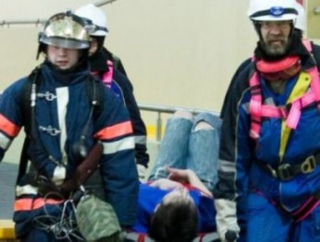

В 2012 г. в ноябре в г. Березники Пермского края произошел аварийный выброс хлора на титановой хлораторной №4 цеха металлургического объединения «Ависма». Погибло трое рабочих, 21 человек госпитализированы с различной степенью отравления.